­­

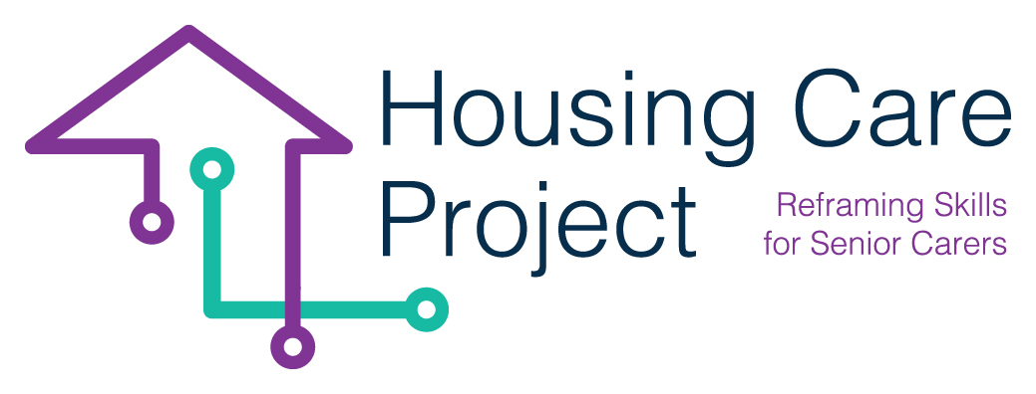

contents

**01** **WBL Co-design with the hosting organization** 6



The European Commission support for the production of this publication does not constitute an endorsement of the contents which reflects the views only of the authors, and the Commission cannot be held responsi­ble for any use which may be made of the information contained therein 2021-1-IT01-KA220-VET-000032949

| Strumento n. 3 Coprogettazione WBL con l’organizzazione ospitante

Resp. Ilmiolavoro

**Co-progettazione con l'organizzazione ospitante**

Come è noto, la pianificazione del percorso di apprendimento basato sul lavoro deve essere sviluppata con il coinvolgimento attivo dell'organizzazione ospitante (famiglia, casa di cura, ecc.). Al fine di facilitare e standardizzare il processo di co-progettazione, è stato creato uno strumento per identificare:

* Le principali attività che il discente/operatore sanitario svolgerà;
* Cosa il discente/operatore sanitario dovrà dimostrare di saper fare alla fine del percorso di apprendimento;
* "Tradurre" i risultati dell'apprendimento indicati dall'organizzazione ospitante in standard formativi;
* Le evidenze relative a ciascun risultato di apprendimento.

**Strumento n. 3 Co-progettazione dell’apprendimento basato sul lavoro con l'organizzazione ospitante** 

|  |  |  |  |
| --- | --- | --- | --- |
| **SEZIONE 1** | | | |
| Organizzazione ospitante: | | Luogo: | |
| Referente: | | Cellulare: | |
| Indirizzo email: | |  | |
| **Tipologia di organizzazione ospitante**  ☐ Anziano da solo ☐ Anziano in famiglia ☐ Residenza socio-sanitaria ☐ Azienda di tecnologia ☐ Altro: | | | |
| **Area(e) in cui il discente/operatore sanitario si concentrerebbe durante l’apprendimento basato sul lavoro** | | | |
| ☐ Assistenza e supporto materiale  ☐ Assistenza sanitaria  ☐ Altro __________________________. | | | |
| **SEZIONE 2** | | | |
| **Contenuto delle attività di apprendimento basato sul lavoro:**  **I**ndicare le **attività principali** (non più di 3/4) in cui il discente/operatore sanitario può essere coinvolto, **cosa deve sapere/fare per ogni attività** (RISULTATI DI APPRENDIMENTO), cosa deve produrre (**OUTPUT**) per dimostrarlo. | | | |
| **PRINCIPALI ATTIVITÀ IN CUI SARÀ COINVOLTO IL DISCENTE/OPERATORE SANITARIO** | **RISULTATI DI APPRENDIMENTO** | | **RISULTATI/PERFORMANCE** |
|  |  | |  |
|  |  | |  |
|  |  | |  |
|  |  | |  |
|  |  | |  |
| Prerequisiti professionali, conoscenze e competenze personali richiesti prima dell'avvio del percorso di apprendimento basato sul lavoro | |  | |
| Regolamenti | | Sicurezza e leggi | |
|  | |  | |